

**Министерство науки и высшего образования Российской Федерации Федеральное государственное бюджетное образовательное учреждение высшего образования**

**«Московский государственный технический университет имени Н.Э. Баумана**

**(национальный исследовательский университет)» (МГТУ им. Н.Э. Баумана)**

ФАКУЛЬТЕТ «Информатика и системы управления»

КАФЕДРА «Программное обеспечение ЭВМ и информационные технологии»

**Лабораторная работа № *8***

**Дисциплина*:*** Моделирование

**Студент** Мирзоян С. А.

**Группа** ИУ7-75Б

**Оценка (баллы)**

**Преподаватель** Рудаков И.В.

Москва

2020 г.

# Задание

Клиенты обращаются в автомастерскую в интервале 25 минут ± 15 минут. Три ремонтный отдела осматривают машины: 1-ый 45 минут ± 5, второй 30 минут ± 10 минут, третий 40 минут ± 5 минут. С вероятностью 0.6, 0.4, 0.3 соответственно отделы направляют машины в автомойку. Время мытья машин занимает 20±5 минут, после чего с вероятностью 0.2 машины отправляются на дополнительные работы в отдел покраски. Процедура покраски проводится за 45±15 минут. Определить максимальные длины очередей к каждому отделу, а также общее количество машин прошедших через каждый отдел.

***Схема рассматриваемой системы***

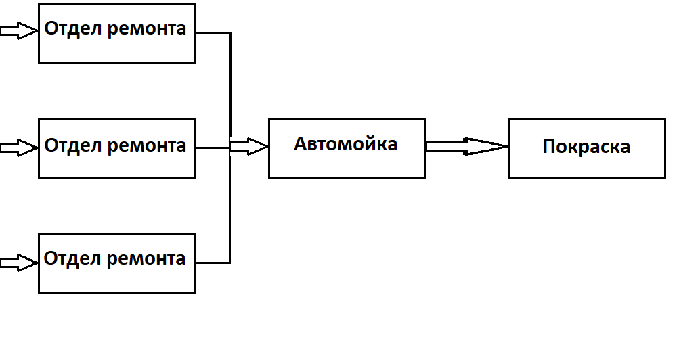

## Листинг

SIMULATE

GENERATE 10,2,,300,

TEST L q$REM1_Q,q$REM2_Q,SECOND_CHECK

TEST L q$REM1_Q,q$REM3_Q,REM3

; ---------------------------------------

; OTDEL REMONTA 1

REM1 QUEUE REM1_Q

SEIZE OTD_REM1

DEPART REM1_Q

ADVANCE 45,5

RELEASE OTD_REM1

TRANSFER .6,WASH,FINISHC

SECOND_CHECK TEST L q$REM2_Q,q$REM3_Q,REM3

; ---------------------------------------

; OTDEL REMONTA 2

REM2 QUEUE REM2_Q

SEIZE OTD_REM2

DEPART REM2_Q

ADVANCE 30,10

RELEASE OTD_REM2

TRANSFER .4,WASH,FINISHC

; ---------------------------------------

; OTDEL REMONTA 3

REM3 QUEUE REM3_Q

SEIZE OTD_REM3

DEPART REM3_Q

ADVANCE 40,5

RELEASE OTD_REM3

TRANSFER .3,WASH,FINISHC

;----------------------------------------

; AVTOMOIKA

WASH QUEUE WASHQ

SEIZE CLEANER

DEPART WASHQ

ADVANCE 20,5

RELEASE CLEANER

TRANSFER .8,FINISHC,PAINT

PAINT QUEUE PAINTQ

SEIZE PAINTER

DEPART PAINTQ

ADVANCE 45,15

RELEASE PAINTER

TRANSFER ,FINISHC

FINISHC SAVEVALUE PAINT_PROCESSED,N$PAINT

TERMINATE 1

START 300

# Результаты работы

**300 запросов:**

START TIME END TIME BLOCKS FACILITIES STORAGES

0.000 6637.522 36 5 0

NAME VALUE

CLEANER 10007.000

FINISHC 35.000

OTD_REM1 10005.000

OTD_REM2 10004.000

OTD_REM3 10003.000

PAINT 29.000

PAINTER 10010.000

PAINTQ 10009.000

PAINT_PROCESSED 10008.000

REM1 4.000

REM1_Q 10000.000

REM2 11.000

REM2_Q 10001.000

REM3 17.000

REM3_Q 10002.000

SECOND_CHECK 10.000

WASH 23.000

WASHQ 10006.000

LABEL LOC BLOCK TYPE ENTRY COUNT CURRENT COUNT RETRY

1 GENERATE 300 0 0

2 TEST 300 0 0

3 TEST 104 0 0

REM1 4 QUEUE 86 0 0

5 SEIZE 86 0 0

6 DEPART 86 0 0

7 ADVANCE 86 0 0

8 RELEASE 86 0 0

9 TRANSFER 86 0 0

SECOND_CHECK 10 TEST 196 0 0

REM2 11 QUEUE 120 0 0

12 SEIZE 120 0 0

13 DEPART 120 0 0

14 ADVANCE 120 0 0

15 RELEASE 120 0 0

16 TRANSFER 120 0 0

REM3 17 QUEUE 94 0 0

18 SEIZE 94 0 0

19 DEPART 94 0 0

20 ADVANCE 94 0 0

21 RELEASE 94 0 0

22 TRANSFER 94 0 0

WASH 23 QUEUE 181 0 0

24 SEIZE 181 0 0

25 DEPART 181 0 0

26 ADVANCE 181 0 0

27 RELEASE 181 0 0

28 TRANSFER 181 0 0

PAINT 29 QUEUE 150 0 0

30 SEIZE 150 0 0

31 DEPART 150 0 0

32 ADVANCE 150 0 0

33 RELEASE 150 0 0

34 TRANSFER 150 0 0

FINISHC 35 SAVEVALUE 300 0 0

36 TERMINATE 300 0 0

FACILITY ENTRIES UTIL. AVE. TIME AVAIL. OWNER PEND INTER RETRY DELAY

OTD_REM3 94 0.573 40.483 1 0 0 0 0 0

OTD_REM2 120 0.533 29.472 1 0 0 0 0 0

OTD_REM1 86 0.574 44.339 1 0 0 0 0 0

CLEANER 181 0.546 20.024 1 0 0 0 0 0

PAINTER 150 0.990 43.794 1 0 0 0 0 0

QUEUE MAX CONT. ENTRY ENTRY(0) AVE.CONT. AVE.TIME AVE.(-0) RETRY

REM1_Q 19 0 86 1 5.442 420.014 424.956 0

REM2_Q 19 0 120 1 5.172 286.068 288.472 0

REM3_Q 20 0 94 1 5.721 403.994 408.338 0

WASHQ 9 0 181 18 1.935 70.947 78.781 0

PAINTQ 65 0 150 1 32.032 1417.416 1426.929 0

SAVEVALUE RETRY VALUE

PAINT_PROCESSED 0 150.000